控制学院飞盘运动队招募公告 - 附件

1. **规则介绍**

飞盘有十几种玩法，队伍目前以极限飞盘（也称为团队飞盘）为主流玩法。极限飞盘场地如下。

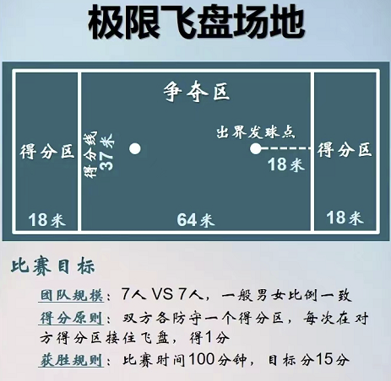

场上队员可以是5v5或者7v7，双方男女比例一致，以7v7为例，一般是男女比4：3或者3：4。飞盘比赛中得分后双方可以更换队员，所以为了保证轮换，一般队伍需要14~21人，也就是2~3条line。

比赛开始时，双方队伍在各自得分区站成一排，准备好了举手示意，防守方开盘，将盘扔给进攻方，比赛开始，进攻方可以接盘或者捡盘开始进攻。

持盘人接盘后应立刻减速停下，不可以带盘走步（类似于篮球），可以确定一只中轴脚，原地转动，将盘传给队友。

防守持盘人的防守人需要上前进行读秒，持盘人需要10s内将盘传出，否则就是一次攻防转换，防守时应避免身体接触以及数秒过快等情况。防守接盘人的防守者可以在无身体碰撞的前提下贴紧进攻队员，增加接盘难度，对传盘进行拦截。

如果盘扔出界，队友掉盘或者防守方拦截成功，或者10s内没有将盘传出，则属于传盘失败，进行攻防转换。

飞盘比赛中最重要的一点就是避免身体接触，飞盘以传盘和跑动为主，如果出现身体碰撞或者用身体阻挡对方前进的情节均属于犯规。

具体的飞盘规则可以扫描下方二维码阅读，值得一提的是，这份通用规则是由浙大飞盘队元老紫芸、小艾等人共同翻译的，感谢他们的贡献。



也可以通过以下视频大致了解一下：

<https://www.bilibili.com/video/BV1Wf4y1K76L?spm_id_from=333.337.search-card.all.click&vd_source=ae6d2cad1aa8922383ab06b2f1a63342>.

1. **飞盘精神**

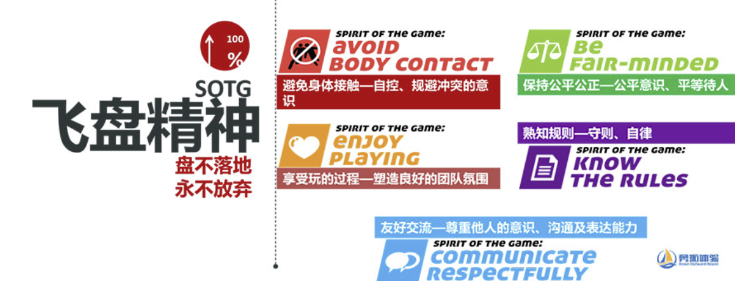

1. **控制爱好者参赛经历**

飞盘的社交属性很强，所以如果你热爱运动而且愿意认识新朋友，欢迎加入我们！

